
Camping Class B
License No: EOT 1344-14-0017
Address: Meronas - 74061 Amari - CRETE - GREECE
Τel & fax 28330 22888 / e-mail wildnat@otenet.gr / http www.wildnature.gr
2ήμερο πρόγραμμα οικοπεριηγητικής δράσης στον Μέρωνα

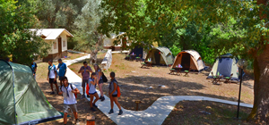

Ημέρα 1η Παρασκευή 12.07.2019
Άφιξη στο Camp

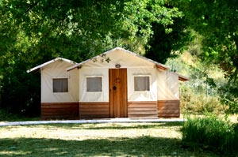
16:00 – 17:00 Άφιξη στο Eco Lodge Camp Wild Nature με ιδιωτικά μέσα - Υποδοχή και εγκατάσταση σε σκηνές τύπου Lodge.
17:30 – 19:00 Παιχνίδια γνωριμίας στο “ξέφωτο” του Camp (Σπανάκη Ειρήνη – Ειδική Παιδαγωγός ΚΕΣΥ – Εμψυχώτρια)
19:00 Συνάντηση των μελών της ομάδας στην πηγή του camp - Apéritif - light buffet.
20:00 Προβολή διαφανειών με θέμα την Οικοπεριηγητική αξία του Δήμου Αμαρίου (επιμέλεια - παρουσίαση Γιώργος Τσακαλάκης) - Συζήτηση, ιδέες, προτάσεις για τις δυνατότητες αξιοποίησης της φύσης στην εκπαιδευτική διαδικασία.
21:00 Ελεύθερος χρόνος για βόλτα στο χωριό ή για ύπνο!

Ημέρα 2η Σάββατο 13.07.2019
Παρακολούθηση προγράμματος βιωματικών εργαστηρίων στον τομέα της Περιβαλλοντικής εκπαίδευσης
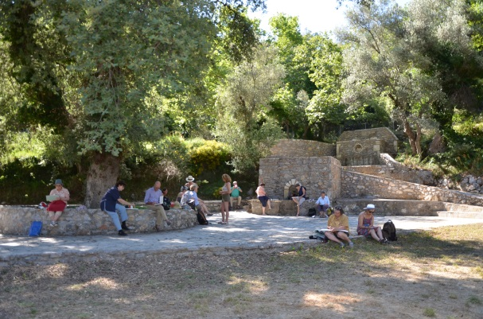
08:30 Πρωινό στο camp.
09:50 Συγκέντρωση στην πηγή του camp για την έναρξη των εργασιών του προγράμματος με δύο τρίωρα βιωματικά εργαστήρια.
10:00 - 13:00 Εκπαιδευτικό orienteering - Ανακαλύπτοντας τον προσανατολισμό μας στην εκπαίδευση (Εργαστήριο: Γιώργος Αλατσάκης).

- 13:00 Πικνίκ στην σκιά των δρυγιάδων και των πλατανιών.
- 16:00 - 18:00 Η βιωματική μάθηση - Ανακαλύπτοντας τη φύση μέσα από τις αισθήσεις (Εργαστήριο: Αμαλία Φιλιππάκη – Συντονίστρια Εκπαίδευσης για την Αειφορία)
- 19:00 - 20:00 Αναστοχασμός (Ανδρονίκη Σπαθαράκη – Συντονίστρια Ε.Ε. ΠΕ70)
- 21:00 Μουσική Βραδιά - πρόγευση του θεσμού “Μουσικό Διδασκαλείο” (πολυήμερη Αυγουστιάτικη εκδήλωση που οργανώνεται κάθε καλοκαίρι από τον Πολιτιστικό Σύλλογο Μέρωνα)

Ημέρα 3η Κυριακή 14.07.2019
Στην μαγεία του ορεινού Αμαρίου

- 08:30 Πρωινό στο camp
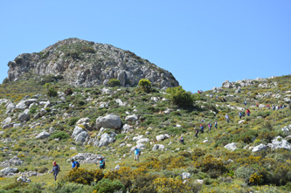
- 09:30 Αναχώρηση με τα πόδια απευθείας από το camp για μία υπέροχη πεζοπορική εμπειρία σε ένα τυπικό ορεινό οικοσύστημα. Προορισμός της ανάβασής μας είναι το Άγιο Πνεύμα (927μ), μία επιβλητική χαμηλή κορυφή του όρους "Παναόρι", ακριβώς πάνω από τον Μέρωνα, με εκπληκτική θέα προς ολόκληρη την επαρχία Αμαρίου και τα γύρω βουνά (Ψηλορείτη, Κέδρο, Σάμιτο).
- 12:30 Πικνίκ* στην φύση και ξεκούραση….
- 14:00 Επιστροφή στο Camp μέσω Μέρωνα (Στάση για καφέ)
- 15:00 – 16:30 Εργαστήριο Φωτογραφίας στη φύση (Καρτσωνάκης Εμμανουήλ – Περιφερειακός Διευθυντής Εκπαίδευσης Κρήτης)
- 16:30 Προετοιμασία για την αναχώρηση.

*Σημείωση: η συσκευασία του πικνίκ είναι ατομική και μεταφέρεται από τους εκδρομείς στο προσωπικό τους σακίδιο πλάτης.

Χαρακτηριστικά πεζοπορίας

- Για την ανάβαση στο Άγιο Πνεύμα, έχουν προβλεφτεί δύο παράλληλες διαδρομές, με επιλογή του βαθμού δυσκολίας και της διαδρομής ανάλογα με την εμπειρία και την φυσική κατάσταση των εκδρομέων:
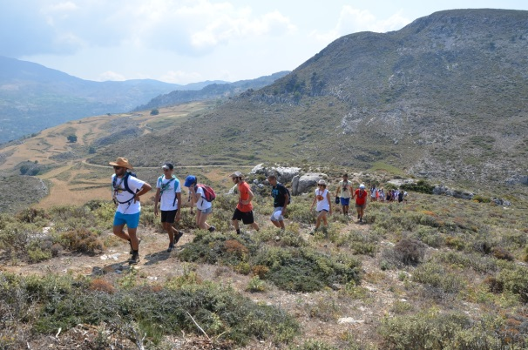
α) μία πορεία με απότομη ανάβαση στην κορυφή Άγιο Πνεύμα από τα ανατολικά, πάνω σε σηματοδοτημένα μονοπάτια και χωματόδρομους
- Βαθμός δυσκολίας: πορεία μέτριου βαθμού δυσκολίας
- Απόσταση: 10,26 χμ / Διακύμανση υψομετρικής διαφοράς 630μ ↗ 927μ ↘630μ
- Καθαρός χρόνος πεζοπορίας: 3 - 3½ ώρες, με αργό βήμα
β) μία πορεία με εύκολη ανάβαση στην κορυφή Άγιο Πνεύμα από τα δυτικά πάνω σε σηματοδοτημένα μονοπάτια και χωματόδρομους.
- Βαθμός δυσκολίας: εύκολη διαδρομή
- Απόσταση: 10,77χμ Διακύμανση υψομετρικής διαφοράς 630μ ↗ 927μ ↘630μ
- Καθαρός χρόνος πεζοπορίας: 3 - 3½ ώρες, με αργό βήμα
Συνάντηση των δύο ομάδων στην κορυφή του Αγίου Πνεύματος και κοινή επιστροφή από τα βόρεια, με επίσκεψη του Τουρκικού "Κουλέ" Μέρωνα.
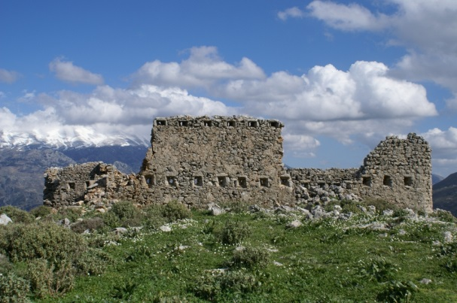
Ατομικός εξοπλισμός
Παπούτσια trekking*, batons πεζοπορίας (προαιρετικά αλλά πολύ χρήσιμα) ελαφριά καλοκαιρινή ενδυμασία, σακίδιο πλάτης (25-30 lt), παγούρι, καπέλο, ζακέτα και μακρύ πανταλόνι για τις δροσερές βραδιές στο camp.
Σημείωση: καλό είναι αποφεύγονται τα αθλητικά παπούτσια στις ορεινές πεζοπορίες και να χρησιμοποιούνται παπούτσια trekking με χοντρή σόλα.

Τιμές προγράμματος (για ομάδα από 20 έως 30 άτομα)
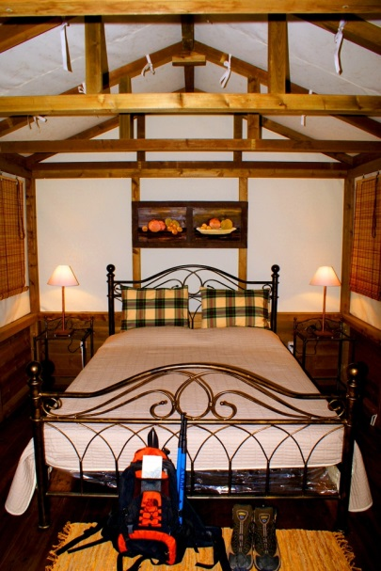
Τιμή / άτομο σε σκηνές τύπου Lodge / μονόκλινο: 134,00€
Τιμή / άτομο σε σκηνές τύπου Lodge / Δίκλινο: 110,00€
Τιμή / άτομο σε σκηνές τύπου Lodge /: 100,00€

Στις ανωτέρω τιμές περιλαμβάνονται:
- 2 διανυκτερεύσεις σε σκηνές τύπου Lodge*.
- 2 πρωινά, 2 γεύματα πικνίκ, 1 light buffet (συνοδευόμενο από ούζο και κρασί)
- Η οργάνωση και πλαισίωση της ανάβασης στο Άγιο Πνεύμα από 2 συνοδούς
- Ο ΦΠΑ 24%
Δεν περιλαμβάνονται: η ασφάλεια έναντι προσωπικού ατυχήματος και τα ποτά κατά την διάρκεια της διαμονής στο camp

Σημείωση:
- Σε κάθε σκηνή τύπου Lodge υπάρχει ένα διπλό κρεβάτι και ένα μονό. Συνολικά υπάρχουν 10 τέτοιες σκηνές (με ατομικό ντους και WC).
Για περισσότερες λεπτομέρειες και φωτογραφίες επισκεφτείτε την ιστοσελίδα: http://www.wildnature.gr/Wild%20Nature%20Outdoor%20Activities%20in%20Crete%2009a%20Meronas%20camp%20accom%20En.htm#

